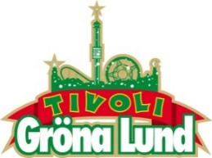

Pressmeddelande 2016-09-05

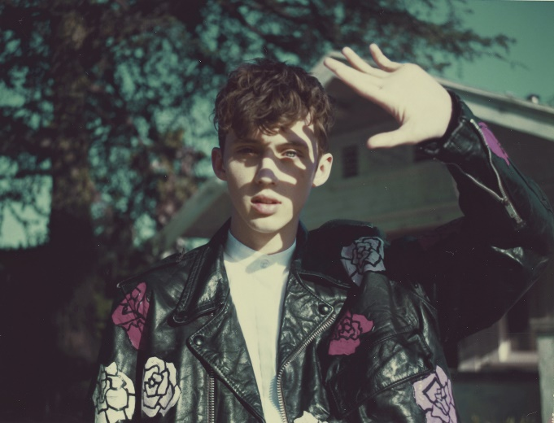
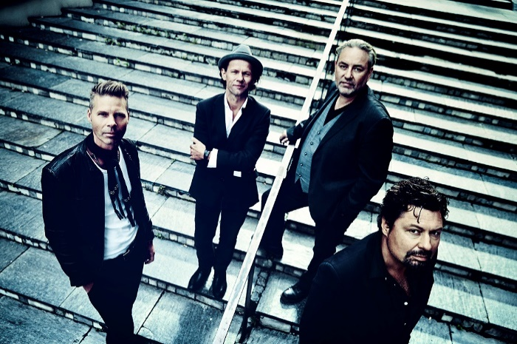

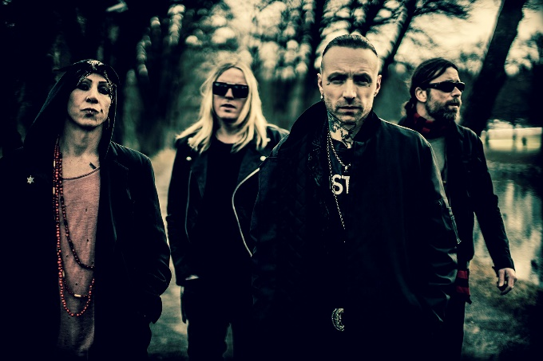
VECKANS KONSERTER PÅ GRÖNAN V. 36-37 I konsertvecka 36 kliver favoriterna i Bo Kaspers Orkester ut på Stora Scen på torsdagen och på fredagen får vi besök av en internationell popstjärna då Troye Sivan intar Stora Scen. Vecka 37 har det äntligen blivit dags att välkomna tillbaka Anna Ternheim och veckan avslutas sedan på ett betydligt mer högljutt och rockande sätt, då Backyard Babies kliver ut på Stora Scen.
Bo Kaspers Orkester uppträder torsdagen den 8 september kl. 20.00 på Stora Scen.
Troye Sivan uppträder fredagen den 9 september kl. 20.00 på Stora Scen.
Anna Ternheim uppträder torsdagen den 15 september kl. 20.00 på Stora Scen.
Backyard Babies uppträder fredagen den 16 september kl. 20.00 på Stora Scen.
För mer information eller ackreditering, kontakta Annika Troselius, Informationsansvarig på telefon 0708-580050 eller e-mail annika.troselius@gronalund.com. För pressbilder besök Gröna Lunds bildbank www.bilder.gronalund.com

KONSERTSOMMAREN 2016
Med Gröna Lunds entrékort Gröna Kortet har man fri entré hela säsongen, inklusive alla konserter. Gröna Kortet kostar 240 kr och går att köpa i Gröna Lunds webbshop. Följande konserter återstår på Gröna Lund:
Bo Kaspers Orkester – 8 september kl. 20.00 på Stora Scen
Troye Sivan – 9 september kl. 20.00 på Stora Scen
Anna Ternheim – 15 september kl. 20.00 på Stora Scen
Backyard Babies – 16 september kl. 20.00 på Stora Scen
Daniel Adams-Ray – 22 september kl. 20.00 på Stora Scen
Dada Life – 23 september kl. 20.00 på Stora Scen
Refused – 29 september kl. 20.00 på Stora Scen
Madness – 30 september kl. 20.00 på Stora Scen

